**TRƯỜNG ĐẠI HỌC THỦ DẦU MỘT**

**KHOA KỸ THUẬT CÔNG NGHỆ**



**BÁO CÁO MÔN HỌC**

**LẬP TRÌNH WINDOW**

Đề tài:

**THIẾT KẾ PHẦN MỀM**

**QUẢN LÝ CỬA HÀNG BÁN ĐĨA CD**

|  |  |  |
| --- | --- | --- |
| **GVHD:** | TRẦN VĂN HỮU |  |
| **SVTH:** | LÊ THÀNH ĐẠT | **MÃ SV**: 1824801030060 |
| **LỚP:** | D18PM01 |  |

Tháng 7/2020

**KHOA KỸ THUẬT – CÔNG NGHỆ**

**NHẬN XÉT VÀ CHẤM ĐIỂM CỦA GIẢNG VIÊN**

Họ và tên giảng viên: **Trần Văn Hữu**

Tên đề tài: **THIẾT KẾ PHẦN MỀM QUẢN LÝ CỬA HÀNG BÁN ĐĨA CD**

Nội dung nhận xét:

**Điểm:**

Bằng số:

Bằng chữ:

|  |  |
| --- | --- |
|  | **GIẢNG VIÊN CHẤM**  *(Ký, ghi rõ họ tên)*  **TRẦN VĂN HỮU** |

**LỜI NÓI ĐẦU**

Hiện nay dưới sự phát triển của công nghệ thông tin, các thiết bị kết nối internet ngày càng phát triển, dẫn đến người dân ít còn dùng đến băng đĩa như trước đây. Phần lớn nhà nhà đã chuyển qua cách thiết bị mạng hoặc smart TV cho nhu cầu giải trí và nghe nhạc thường ngày.

Nhưng đó chỉ là một phần của thế giới phát triển bệnh cạnh đó vẫn còn nhiều người đứng tuổi hoặc nhưng người ít có cơ hội tiếp cận đến những công nghệ mới đấy lại có nhu cầu giải trí ở những món đồ cũ như đầu đọc băng đĩa kiểu cũ. Hướng đến nhu cầu của một bộ phận người ít có khả năng tiếp cận đến công nghệ mới, em đã chọn đề tài “**Thiết kế phần mềm quản lý cửa hàng bán đĩa CD**” để làm đồ án cho môn học. Đề tài gồm:

* Phần 1: Xác định yêu cầu.
* Phần 2: Phân tích hệ thống.
* Phần 3: Thiết kế giao diện.

Thực hiện đề tài này là cơ hội để chúng em áp dụng, tổng hợp những kiến thức đã học trên lớp, đồng thời đúc kết được những kinh nghiệp phục vụ cho học tập và làm việc sau này. Mặc dù đã rất cố gắng thực hiện đề tài nhưng do năng lực cũng như hạn chế về thời gian nên nhóm chúng em khó tránh khỏi những sai sót, rất mong thầy, cô thông cảm bỏ qua. Những góp ý của thầy, cô là bài học, là hành trang quý giá dành cho chúng em. Chúng em cũng xin cảm ơn thầy Nguyễn Văn Hữu đã hướng dẫn chúng em một cách tận tình để chúng em có thể hoàn thành đề tài này.

**CHƯƠNG 1: XÁC ĐỊNH YÊU CẦU**

Cửa hàng kinh doanh băng đĩa cần xây dựng một phần mềm để thuận tiện trong quá trình tính tiền và quản lý cửa hàng. Phần mềm được chủ cửa hàng và các nhân viên sử dụng.

Chủ cửa hàng được cung cấp tài khoản và mật khẩu riêng để sử dụng tất cả tính năng của phần mềm: quản lý nhân viên, đổi mật khẩu, quản lý kho, quản lý sản phẩm, …

Các nhân viên cũng được cung cấp một tài khoản và mật khẩu riêng để sử dụng một vài tính năng nhất định.

Khách hàng không trực tiếp sử dụng phần mềm nhưng các thông tin của khách hàng sẽ được lưu vào cơ sở dữ liệu. Các thông tin của khách hàng gồm: Mã khách hàng, họ tên, địa chỉ, số điện thoại.

Chủ cửa hàng có thể dễ dàng quản lý nhân viên: thêm nhân viên, sửa thông tin nhân viên, xoá nhân viên. Các thông tin của nhân viên bao gồm: mã nhân viên, họ tên, ngày sinh, quê quán, địa chỉ, số điện thoại, email, chức vụ, lương.

Việc quản lý mua hàng được thực hiện như sau:

+ Chủ cửa hàng sẽ liên hệ trực tiếp với nhà cung cấp để nhập hàng. Chủ cửa hàng sẽ trực tiếp quản lý nhân viên, khách hàng, lương của nhân viên.

+ Khi hàng hoá được nhập thì Nhân viên kho sẽ tạo phiếu nhập hàng và ghi đầy đủ thông tin.

**CHƯƠNG 2: PHÂN TÍCH HỆ THỐNG**

1. **Xác định các tác nhân:**

Tác nhân tác động đến hệ thống bao gồm:

* Chủ cửa hàng.
* Nhân viên của cửa hàng.

1. **Xác định use case:**

**2.1 Chủ cửa hàng:**

Quản lý nhân viên (thêm, sửa xóa).

Thêm hóa đơn.

Quản lý kho hàng.

Tính lương cho nhân viên.

Đổi mật khẩu.

**2.2 Nhân viên của cửa hàng:**

Thêm hóa đơn.

Đổi mật khẩu.

1. **Sơ đồ use case:**

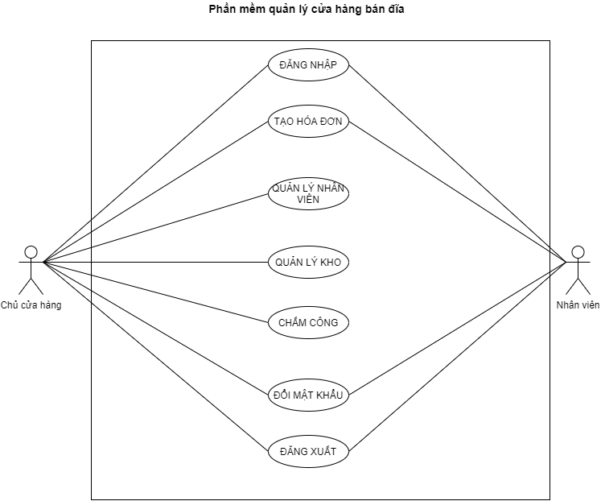

1. **Đặc tả use case:**
   1. **Đăng nhập:**

Bảng 1. – Đặc tả use case đăng nhập hệ thống.

|  |  |
| --- | --- |
| **Tên UC** | Đăng nhập |
| **Mô tả ngắn** | Dùng để đăng nhập vào hệ thống để thực hiện chức năng |
| **Tác nhân** | Chủ cửa hàng, Nhân viên |
| **Includes** | Không |
| **Extends** | Không |
| **Điều kiện kích hoạt** | Không |
| **Tiền điều kiện** | Người dùng đã có tài khoản trên hệ thống |
| **Dòng sự kiện** |  |
| **Dòng sự kiện chính** | - Tại màn hình đăng nhập  + Nhập thông tin tài khoản, mật khẩu  + Nhấn nút đăng nhập |
| **Dòng sự kiện thay thế** | - Khi người dùng nhập sai tài khoản hoặc mật khẩu hoặc cả hai thì hệ thống sẽ thông báo và yêu cầu nhập lại |
| **Hậu điều kiện** | Sau khi người dùng đăng nhập thành công, trở về màn hình chính và có thể sử dụng các chức năng. |

* 1. **Tạo hóa đơn:**

Bảng 2. – Đặc tả use case tạo hóa đơn.

|  |  |
| --- | --- |
| **Tên UC** | Tạo hóa đơn |
| **Mô tả ngắn** | Dùng để tạo hóa đơn mới |
| **Tác nhân** | Chủ cửa hàng, Nhân viên |
| **Includes** | Không |
| **Extends** | Không |
| **Điều kiện kích hoạt** | Không |
| **Tiền điều kiện** | Người dùng đã đăng nhập vào hệ thống |
| **Dòng sự kiện** |  |
| **Dòng sự kiện chính** | - Tại giao diện của phần mềm chọn tạo hóa đơn, nhập toàn bộ thông tin của sản phẩm |
| **Dòng sự kiện thay thế** | - Người dùng nhập sai thông tin. |
| **Hậu điều kiện** |  |

* 1. **Quản lý nhân viên**

Bảng 3. – Đặc tả use case quản lý nhân viên.

|  |  |
| --- | --- |
| **Tên UC** | Quản lý nhân viên |
| **Mô tả ngắn** | Dùng để thêm, sửa, xóa nhân viên |
| **Tác nhân** | Chủ cửa hàng |
| **Includes** | Không |
| **Extends** | Không |
| **Điều kiện kích hoạt** | Không |
| **Tiền điều kiện** | Người dùng đăng nhập với quyền của chủ cửa hàng |
| **Dòng sự kiện** |  |
| **Dòng sự kiện chính** | - Tại giao diện của phần mềm chọn chức năng nhân viên:  + Thêm: thêm nhân viên mới cho nhân viên.  + Sửa: sửa thông tin nhân viên.  + Xóa: xóa nhân viên khi nhân viên nghỉ việc. |
| **Dòng sự kiện thay thế** |  |
| **Hậu điều kiện** |  |

* 1. **Quản lý kho**

Bảng 4. – Đặc tả use case quản lý kho hàng

|  |  |
| --- | --- |
| **Tên UC** | Quản lý kho |
| **Mô tả ngắn** | Dùng để quản lý kho hàng |
| **Tác nhân** | Chủ cửa hàng |
| **Includes** | Không |
| **Extends** | Không |
| **Điều kiện kích hoạt** | Không |
| **Tiền điều kiện** | Người dùng đã đăng nhập vào hệ thống với tài khoản của chủ cửa hàng |
| **Dòng sự kiện** |  |
| **Dòng sự kiện chính** | - Tại giao diện của phần mềm chọn quản lý kho hàng. |
| **Dòng sự kiện thay thế** |  |
| **Hậu điều kiện** |  |

* 1. **Chấm công:**

Bảng 5. – Đặc tả use case chấm công cho nhân viên

|  |  |
| --- | --- |
| **Tên UC** | Chấm công |
| **Mô tả ngắn** | Dùng để thanh toán lương cho nhân viên |
| **Tác nhân** | Chủ cửa hàng |
| **Includes** | Không |
| **Extends** | Không |
| **Điều kiện kích hoạt** | Không |
| **Tiền điều kiện** | Người dùng đã đăng nhập vào hệ thống với tài khoản của chủ cửa hàng |
| **Dòng sự kiện** |  |
| **Dòng sự kiện chính** | - Tại giao diện của phần mềm chọn chấm công, chọn nhân viên để chấm công. |
| **Dòng sự kiện thay thế** |  |
| **Hậu điều kiện** |  |

* 1. **Đổi mật khẩu:**

Bảng 6. – Đặc tả use case đổi mật khẩu

|  |  |
| --- | --- |
| **Tên UC** | Dổi mật khẩu |
| **Mô tả ngắn** | Dùng để đổi mật khẩu hiện tại của tài khoản |
| **Tác nhân** | Chủ cửa hàng, nhân viên |
| **Includes** | Không |
| **Extends** | Không |
| **Điều kiện kích hoạt** | Không |
| **Tiền điều kiện** | Người dùng đã đăng nhập vào hệ thống phần mềm |
| **Dòng sự kiện** |  |
| **Dòng sự kiện chính** | - Tại giao diện của phần mềm chọn đổi mật khẩu, sau đó nhập mật khẩu mới để đổi mật khẩu. |
| **Dòng sự kiện thay thế** | -Người dùng nhập sai khi xác nhận lại mật khẩu |
| **Hậu điều kiện** |  |

1. **Sơ đồ hoạt động:**
   1. **Đăng nhập:**

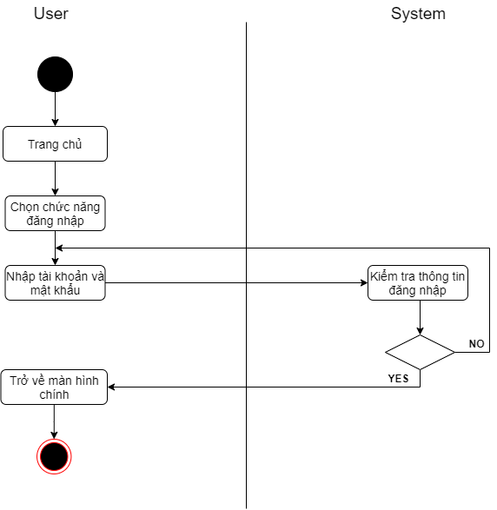

Hình 1. Sơ đồ hoạt động use case đăng nhập

* 1. **Tạo hóa đơn:**

Hình 2. Sơ đồ hoạt động use case tạo hóa đơn

* 1. **Quản lý nhân viên:**

Hình 3. Sơ đồ hoạt động use case quản lý nhân viên

* 1. **Quản lý kho hàng:**

Hình 4. Sơ dồ hoạt động use case quản lý kho hàng

* 1. **Chấm công:**

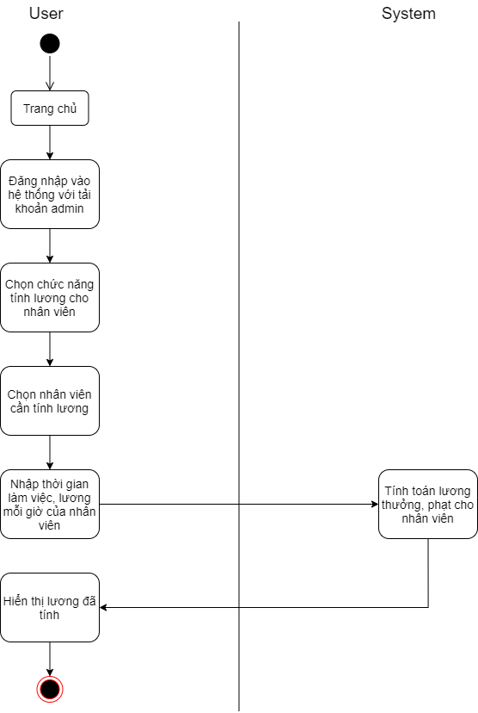

Hình 5. Sơ đồ hoạt động use case chấm công

* 1. **Đổi mật khẩu:**

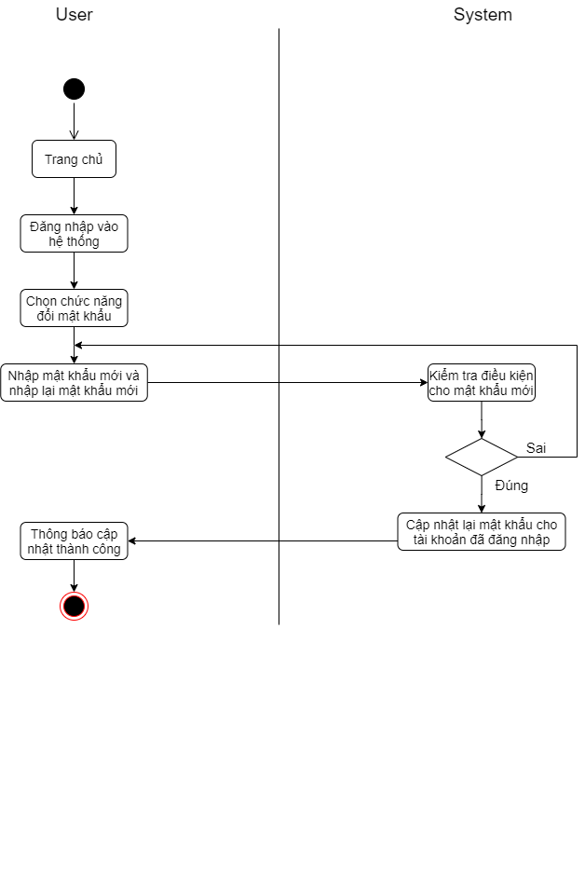

Hình 6. Sơ đồ hoạt động use case đổi mật khẩu

1. **Sơ đồ tuần tự:**
   1. **Đăng nhập:**

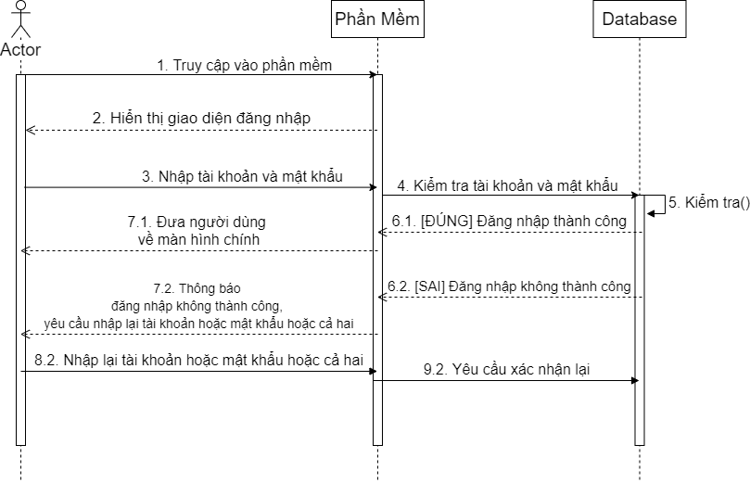

Hình 7. Sơ đồ tuần tự use case đăng nhập

* 1. **Tạo hóa đơn:**

Hình 8. Sơ đồ tuần tự use case tạo hóa đơn

* 1. **Quản lý nhân viên:**

Hình 9. Sơ đồ tuần tự use case quản lý nhân viên

* 1. **Quản lý kho hàng:**

Hình 10. Sơ đồ tuần tự use case quản lý kho hàng

* 1. **Chấm công:**

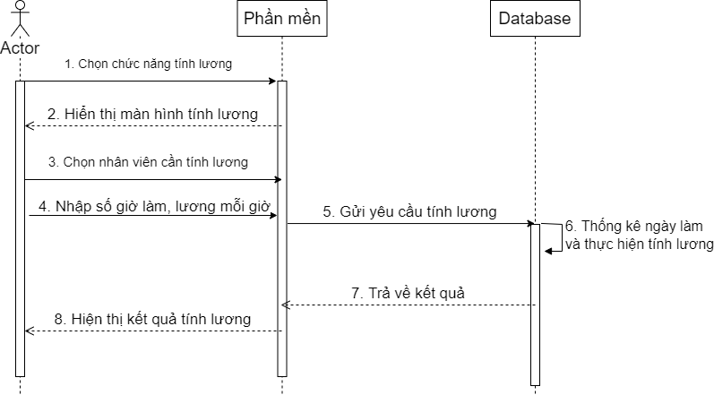

Hình 11. Sơ đồ tuần tự use case chấm công

* 1. **Đổi mật khẩu:**

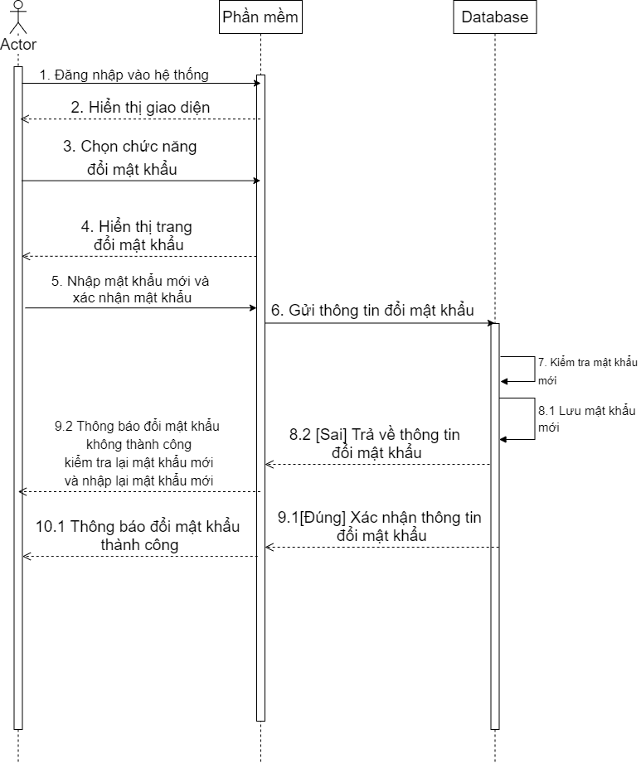

Hình 12. Sơ đồ tuần tự use case đổi mật khẩu

1. **Sơ đồ lớp:**

Hình 13. Sơ đồ lớp